Отчет о проделанной работе МБУ ДК «Восток»
за период с 23.03. по 29.03. 2026 года

24.03. в дни школьных каникул в Доме культуры прошел просветительский час для детей "Традиции народов России"! Ведущая рассказала о богатом культурном наследии малых народностей Приморского края. Ребята посмотрели увлекательный видеоролик, который погрузил их в мир традиций и обычаев удэгейцев, а также попробовали исполнить элементы традиционного танца. Завершилось мероприятие просмотром мультфильма по мотивам удэгейской сказки "Сердце храбреца".

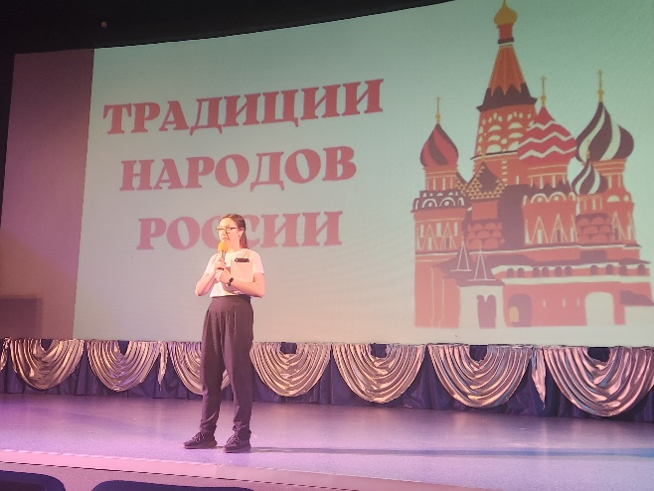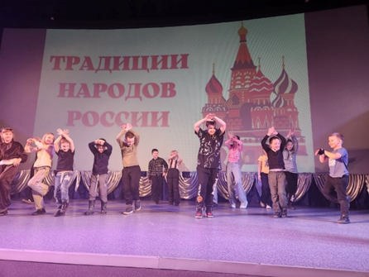

26.03. В Доме культуры прошел показ художественного фильма "Старая, старая сказка"! Ребята из пришкольного лагеря МБОУ "Лицей" с интересом следили за приключениями героев, восхищаясь их смелостью и добротой.
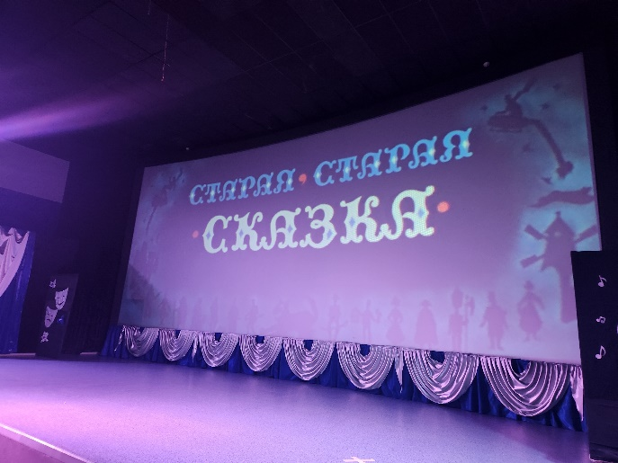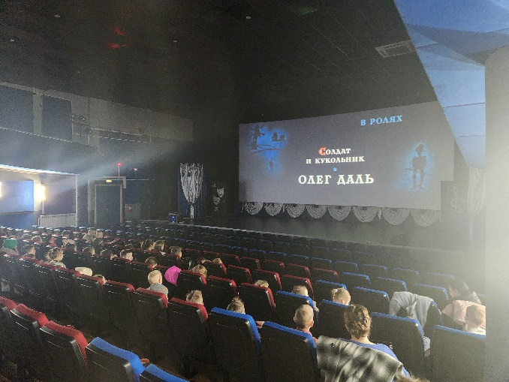

27.03. в малом зале Дома культуры прошёл вечер отдыха для людей старше 50 лет "Весенняя капель"! Уютная атмосфера, тёплые улыбки и живое общение создали неповторимое настроение. В программе вечера были музыкальные выступления, танцы и интересные игры, которые подарили всем участникам заряд положительных эмоций и хорошего настроения.
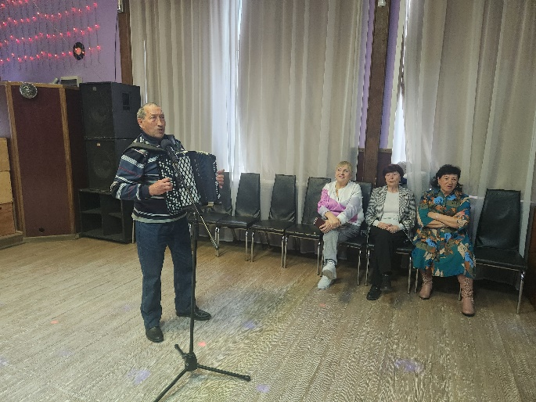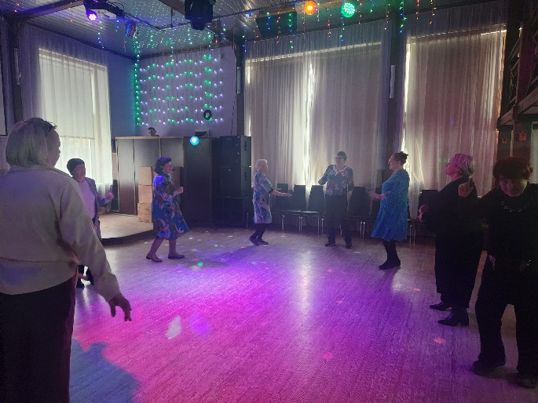

Дом культуры им. В. Сибирцева
С 23.03. в Доме культуры имени В.Сибирцева для детей микрорайона прошли кинопоказы: «Баба Яга. Начало», «Царевна лягушка», «Карлик нос». Мероприятия прошли в дни весенних каникул.
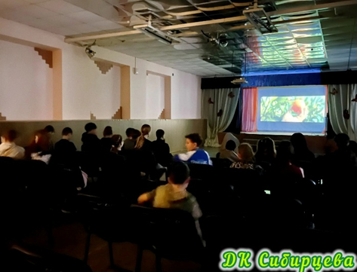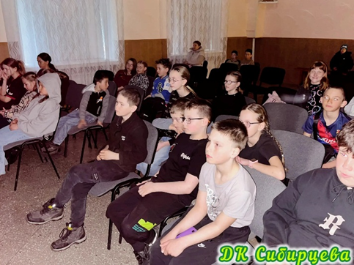
24.03. в Доме культуры имени В.Сибирцева прошли мастер –классы для детей микрорайона по работе с креп – бумагой «Волшебная бумага» и в технике аппликация «Весеннее настроение». Все работы юных умельцев представлены на выставке «Весенние зарисовки» которая расположилась в фойе Дома культуры.
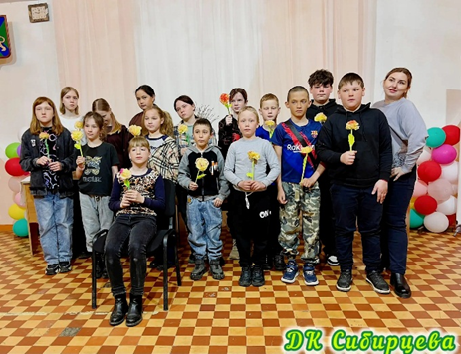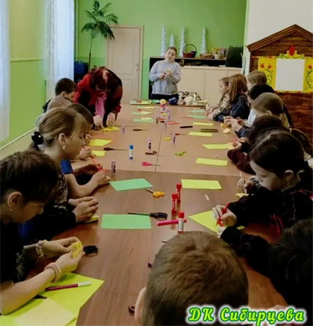
26.03. в Доме культуры имени В.Сибирцева продолжает свою работу группа здоровья «Активное долголетие», которая приглашает на свои занятия всех желающих восстановить и привить любовь к здоровому образу жизни.
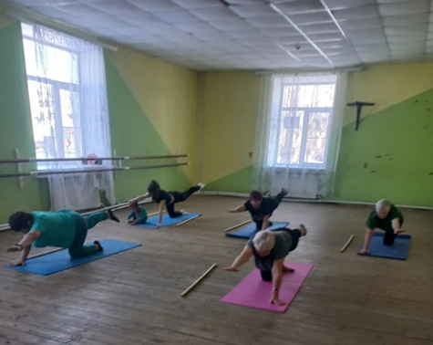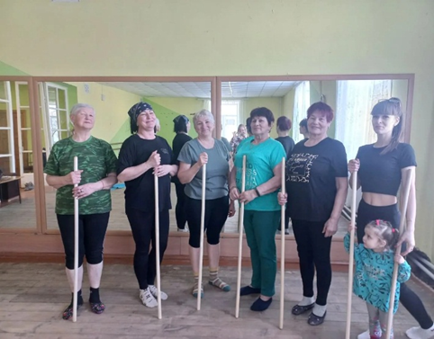

Лазовский клуб
24.03. В дни школьных каникул дети из пришкольного лагеря МБОУ «СОШ №5» приняли активное участие в развлекательной программе «Живут на планете веселые дети». Ребята с большим удовольствием играли, участвовали в конкурсах, отгадывали загадки и устроили веселые танцы.
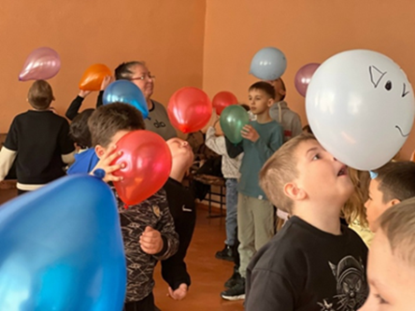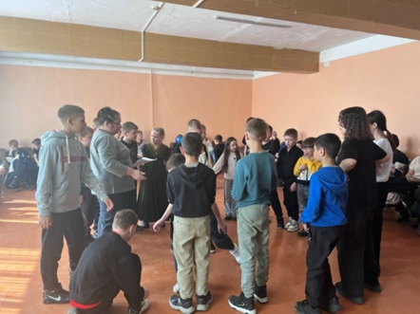

24.03. в Лазовском клубе проведена познавательная программа для молодежи «Что нужно знать о наркотиках». Это профилактическое мероприятие , направленное на формирование у молодежи стойкого иммунитета к пагубным привычкам. Мероприятие построино на несколько блоков «Мифы и реальность», «Закон и порядок», «Эмоциональный финал» (Мое будущее). Ответили на вопросы викторины «Знай и защити себя», проработали ситуации , которы могут произойти в реальной жизни
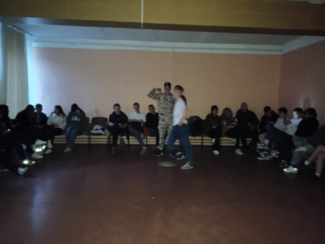

25.03. на площади села Лазо прошла спортивная программа для детей 10+ «Игры нашего двора». В атмосфере азарта и смеха, участники спортивной программы сыграли в такие игры как «Вышибала», «Съедобное – несъедобное», «Чай-чай-выручай».

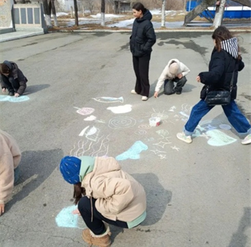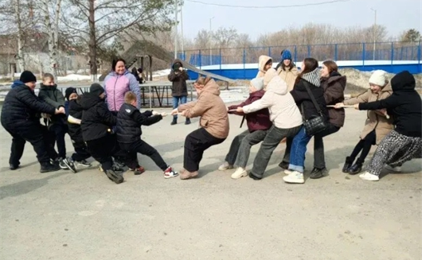

26.03. в Лазовском клубе проведен познавательный час для детей 10+ «История русского быта». Участники мероприятия узнали какой быт был в старину, чем пользовались и что сохранилось на сегодняшний день.

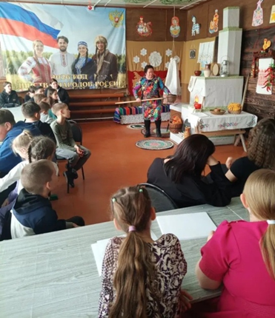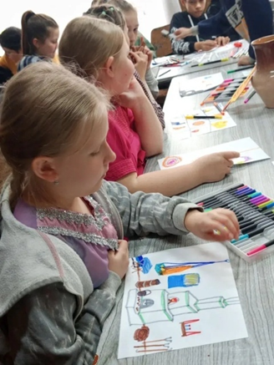

27.03. сотрудниками Лазовского клуба для учащихся пришкольного лагеря «Луч» проведен мастер – класс 10+ «Весенняя мастерская». Участники мероприятия своими руками изготовили апликацию из цветной бумаги.
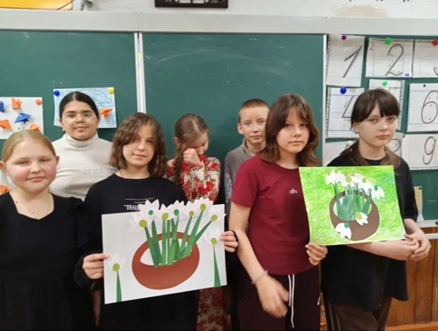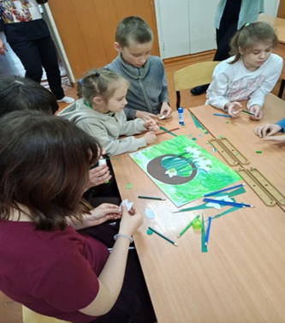

27.03. сотрудниками Лазовского клуба для учащихся пришкольного лагеря «Луч» проведена познавательная программа 13+ «Народы Приморья – одна семья». Участники мероприятия узнали о жителях малокореных народов Приморского края.
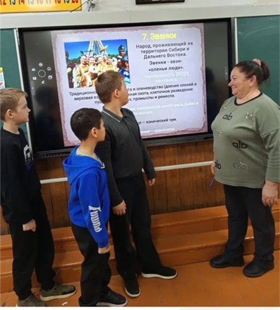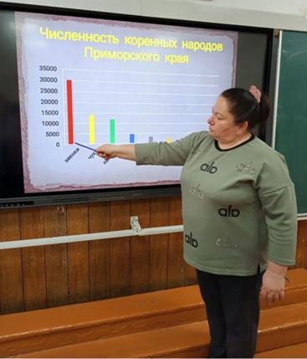

Клуб «Космос» с. Грушевое

24.03. в клубе «Космос» в дни весенних каникул для детей провели круглый стол «Его величество этикет». Участники изучали правила вежливости, столового этикета и общения в общественных местах через игры, беседы и практические упражнения.
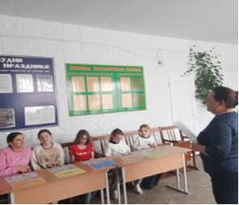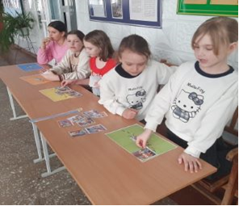

24.03. в клубе «Космос» для детей прошла игра викторина по финансовой грамотности «Финансовая грамотность- залог успеха». Присутствующие с огромным желанием отвечали на вопросы викторины, выполняли различные игровые задания.

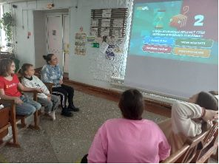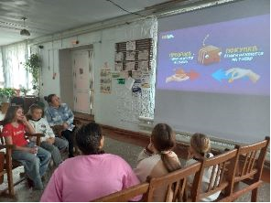

26.03. в клубе «Космос» для детей провели познавательную игру «Огонёк здоровья». На мероприятии участники расширили свои знания о том, что такое здоровье и как его сохранить. Повторили правила гигиены, узнали о пользе занятий физкультурой. Мероприятие прошло занимательно и с пользой.
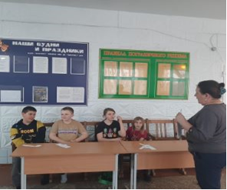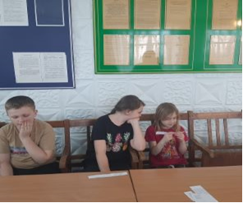

26.03. сотрудники клуба «Космос» организовали и провели для детей информационную беседу «Весенний лёд беспечности не прощает». Участники получили памятки с правилами безопасности, узнали о признаках ненадёжного льда, а также закрепили навыки поведения в экстренных ситуациях. 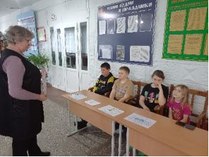 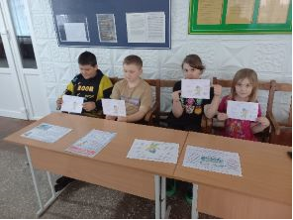

27.03. в клубе «Космос» состоялся тематический час для жителей села «Театр особый мир чудес», приуроченный к Международному дню театра. Участники мероприятия совершили виртуальную экскурсию в мир театра. Зрители смогли окунуться в завораживающий мир театра и на время стать актёрами.

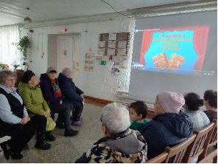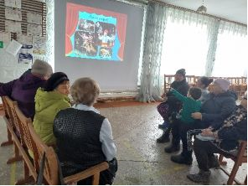

28.03. в клубе «Космос» к Международному дню смеха для детей села провели юмористический игру «В гостях у смеха и улыбки». Мероприятие успешно объединило детей младшего и среднего возраста. Для них были проведены подвижные игры, конкурсы, а также шуточные выступления. Мероприятие завершилось вручением сюрпризов: улыбок и сладостей.

